1. 下载谷歌浏览器(百度搜一下就可以)

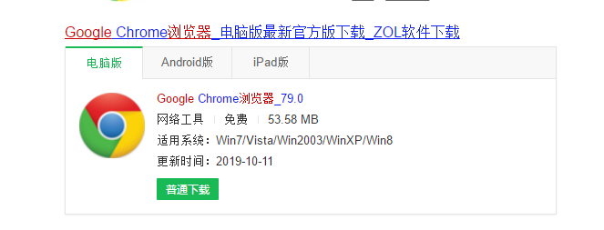

1. 在Google中输入网址：chromefor.com

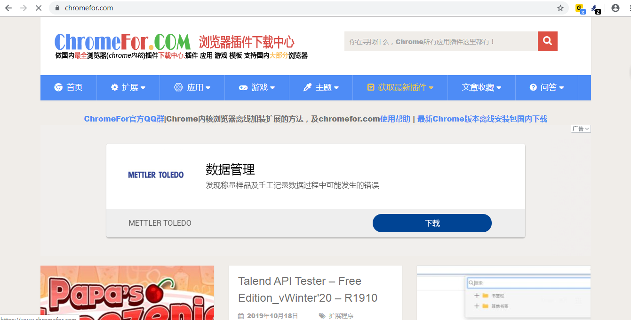

1. 在搜索框中输入：Maikr 搜索即可

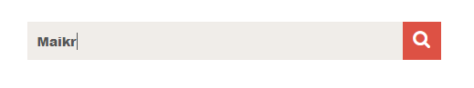

1. 选择第一个最新更新的即可

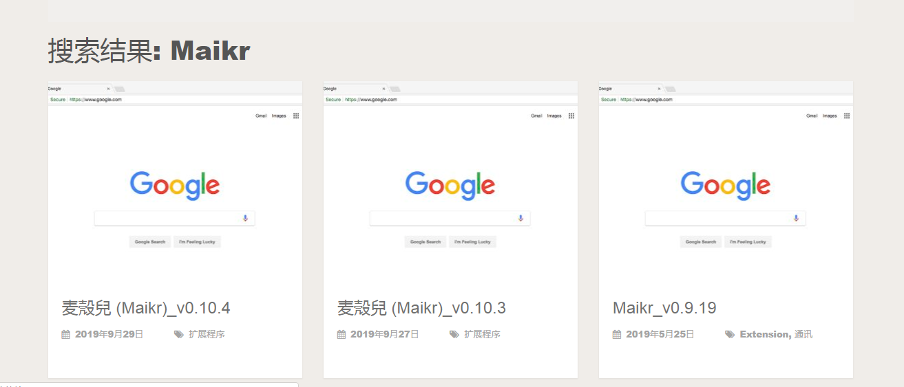

1. 点进去选择本网站下载，然后选择下载线路一（应该都可以），然后屏幕左下角可能会出现提示信息，选择保留。

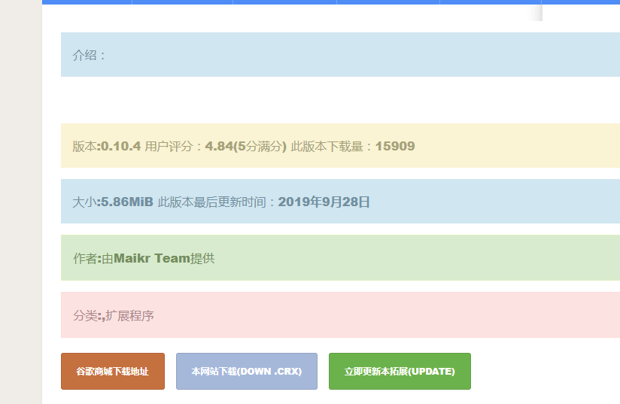

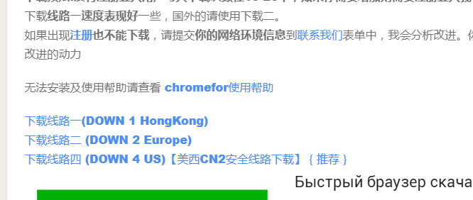

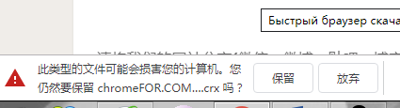

1. 等待下载，文件大约6Mb,但是速度可能有点慢，得下载几分钟，耐心等待。
2. 下载完成之后，应该会有一个这样的文件名：chromeFOR.COM_maikr_v0.10.4.crx



1. 把文件名后缀crx改为zip或者rar，这个看自己电脑中的压缩软件是哪一类型，对应选择即可。



1. 改完之后会出现一个压缩包，然后解压缩。



1. 前期准备完成，然后打开谷歌浏览器，选择右上角的设置（3个小竖点），选择更多工具、扩展程序。

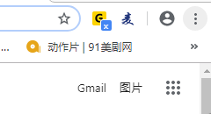

1. 然后进入以下页面。把右上角的开发者模式打开。

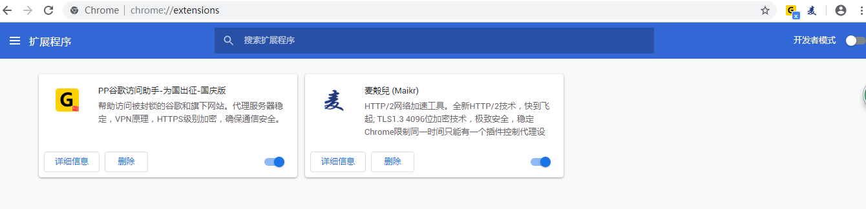

1. 出现以下界面。



1. 点击加载已解压的扩展程序，然后找到我们刚才解压缩的那个文件，点击选择文件夹即可。

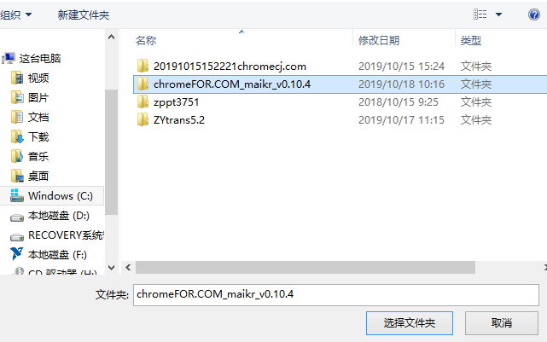

1. 然后会弹出以下界面。

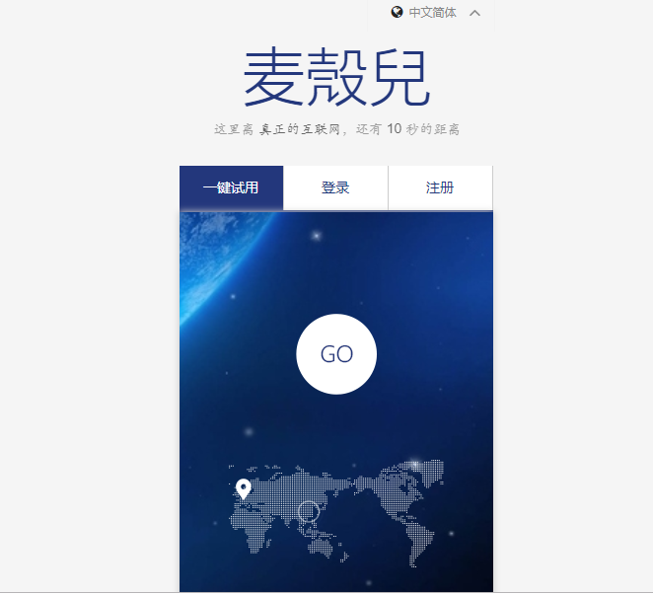

1. 先选择注册，如果你有学校的edu类型的邮箱，使用此邮箱注册可获得VIP权限，如果没有用QQ邮箱注册也可。注册的时候需要填邀请码，下面我给出来了。

邀请码：XahZKETujNn3BQqb

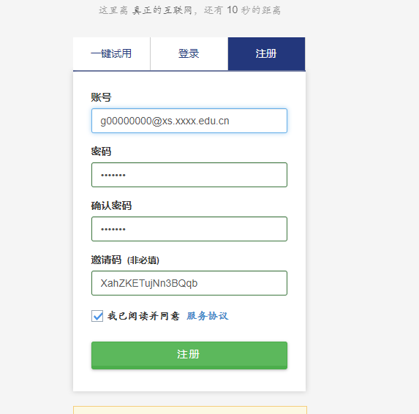

1. 注册的时候需要向邮箱中发送验证码，把验证码填上即可，可能会一直在等待，没关系，填上邀请码之后等待1分钟，然后返回登录界面，登录成功即可。如果登录不上，再重新注册，多等待一会即可。
2. 登录上后就可以愉快的上网啦。Google、YouTube 4K高清无压力，此教程请私下交流，不要发到网上去，谢谢。